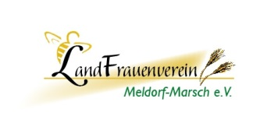
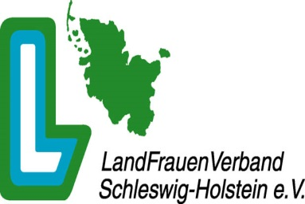

LandFrauenverein Meldorf-Marsch e. V.
1. Vorsitzende Maren Haase, 25797 Ketelsbüttel Tel. 04839/9106 Fax 9107
Email: maren.haaseatgmx.net

Datenschutzrechtliche Einwilligung

Vorname, Name: ____________________________________

Straße: ____________________________________

PLZ, Ort: ____________________________________

Telefon: ____________________________________

Telefon mobil: ____________________________________

E-Mail: ____________________________________

Geburtsdatum: ___________ Heiratsdatum: ___________

Bankdaten bei erteilter SEPA-Einzugsermächtigung:

IBAN DE_ _ _ _ _ _ _ _ _ _ _ _ _ _ _ _ _ _ _ _

Personenbezogene Daten, insbesondere Name, Anschrift, Telefonnummer, Bankdaten, die allein zum Zwecke der Durchführung der bestehenden Mitgliedschaft wie Erstellung von Mitglieder- und Reiselisten, Bussitzplänen, Kassenführung, Versand von Einladungen *) notwendig und erforderlich sind, werden auf Grundlage gesetzlicher Berechtigungen (Art. 6 lit.b. DSGVO) erhoben.

Ich willige ein, dass die oben aufgeführten personenbezogenen Daten vom LandFrauenverein Meldorf-Marsch e. V. nur intern bzw. – wenn erforderlich – an den jeweiligen Dienstleister (z. B. Reiseunternehmen) weitergegeben werden dürfen.
…
Erläuterungen:

Sie sind gemäß § 15 DSGVO jederzeit berechtigt, bei dem LandFrauenverein Meldorf-Marsch e. V. eine umfangreiche Auskunft zu den zu ihrer Person gespeicherten Daten zu erhalten.

Gemäß § 17 DSGVO können Sie jederzeit gegenüber dem LandFrauenverein Meldorf-Marsch e. V. die Berichtigung, Löschung und Sperrung einzelner personenbezogener Daten verlangen.

Sie können darüber hinaus jederzeit ohne Angabe von Gründen von ihrem Widerspruchsrecht Gebrauch machen und die erteilte Einwilligungserklärung mit Wirkung für die Zukunft abändern und gänzlich widerrufen. Sie können dem Widerruf entweder postalisch, per E-Mail oder per Fax dem LandFrauenverein übermitteln.

Diese Erklärung erteile ich freiwillig. Mir ist bekannt, dass mir keine Nachteile entstehen würden, wenn ich sie nicht erteile oder sie widerrufe.

Ort, Datum Unterschrift

______________________________ _____________________

Einwilligung bitte zurück an: oder andere Vorstandsmitglieder
Schriftführerin
Maren Braker
Dorfstr. 10
25770 Hemmingstedt

